«День победы русских воинов князя Александра Невского над немецкими рыцарями на Чудском озере»
(литературная гостиная)
Время проведения: 1.5-2 часа.

Цель мероприятия:
Полезное и познавательное времяпрепровождение.

Задачи мероприятия:
- Создание праздничного настроения;
- Патриотическое воспитание;
- Историческое воспитание.

Участники:
- Ведущий;
- Зрители (взрослые и дети);
Место проведения:
Мероприятие проводится в помещении.

Оформление и оборудование:
- проектор;
- экран;
- ноутбук;
Зал украшен картинами события.
Музыкальное оформление:
- приятная музыка для начала и завершения мероприятия.
- приятная фоновая музыка.

Ход мероприятия:
Ведущий: Здравствуйте дорогие гости! Я думаю не для кого не секрет, какие события происходили на Чудском озере. Ну если кто-то не знает или не помнит, то мы с удовольствием напомним! И так, дорогие друзья, сегодня мы с вами празднуем - День победы русских воинов князя Александра Невского над немецкими рыцарями на Чудском озере. Присаживайтесь поудобнее, сегодня вы узнаете много нового.
Слайд 1.
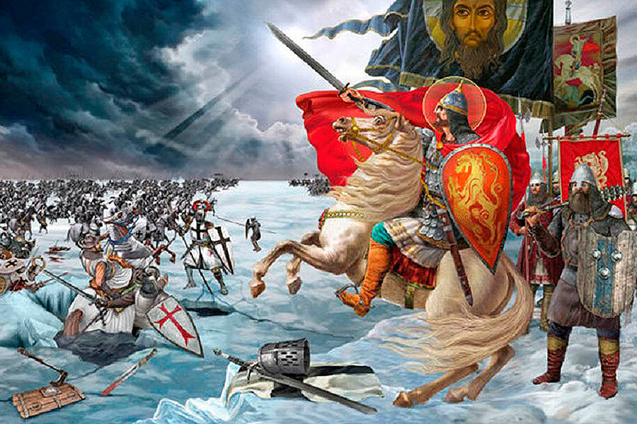
Ведущий: 5 апреля 1242 года на Чудском озере произошло знаменитое Ледовое побоище. Русские воины под командованием князя Александра Невского разгромили немецких рыцарей, собиравшихся нанести удар по Великому Новгороду. Эта дата долгое время не имела официального признания в качестве государственного праздника. Лишь 13 марта 1995 года был принят Федеральный закон № 32-ФЗ "О днях воинской славы (победных днях) России". Тогда, в канун 50-летия Победы в Великой Отечественной войне, российская власть вновь озаботилась вопросом возрождения патриотизма в стране. В соответствии с этим законом, днем празднования победы над Чудском озере назначили 18 апреля. Официально памятная дата получила название «День победы русских воинов князя Александра Невского над немецкими рыцарями на Чудском озере».
Интересно, что в те же 1990-е годы российские политические партии националистического толка, с подачи небезызвестных последователей писателя Эдуарда Лимонова стали отмечать 5 апреля «День русской нации», также посвященный победе на Чудском озере. Разница в датах была обусловлена тем, что «лимоновцы» выбрали для отмечания дату 5 апреля по Юлианскому календарю, а официальная памятная дата считается по Григорианскому календарю. Но самое интересное, что по пролептическому григорианскому календарю, распространяющемуся на период до 1582 года, эту дату следовало бы отмечать 12 апреля. Но в любом случае очень правильным было само решение назначить дату в память о таком масштабном событии в отечественной истории. Тем более, это был один из первых и самых впечатляющих эпизодов столкновения русского мира с Западом. Впоследствии Россия не раз будет воевать с западными странами, но память о воинах Александра Невского, нанесших поражение немецким рыцарям, жива до сих пор.
Слайд 3.
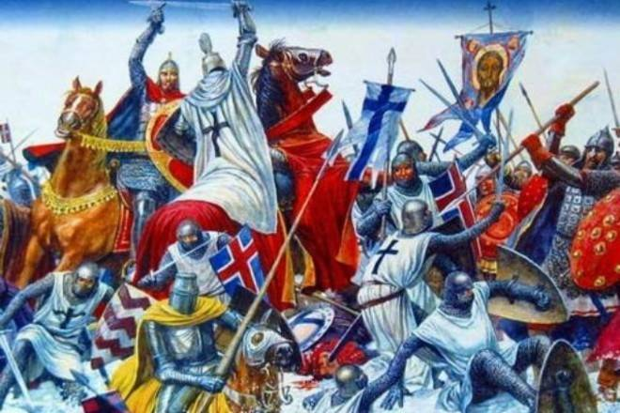
Ведущий: События, о которых пойдет речь ниже, развернулись на фоне тотального ослабления русских княжеств во время монгольского нашествия. В 1237-1240 гг. на Русь вновь вторглись монгольские орды. Это время было предусмотрительно использовано Папой Римским Григорием IX для очередной экспансии на северо-восток. Тогда Священный Рим готовил, во-первых, крестовый поход против Финляндии, в то время еще населенной преимущественно язычниками, а во-вторых – против Руси, которая рассматривалась понтификом в качестве главного конкурента католиков в Прибалтике.
На роль исполнителя экспансионистских замыслов идеально подходил Тевтонский орден. Времена, о которых пойдет речь, были эпохой орденского расцвета. Это потом, уже во время Ливонской войны Ивана Грозного, орден находился в далеко не лучшем состоянии, а тогда, в XIII веке, молодое военно-религиозное образование представляло собой очень сильного и агрессивного противника, контролировавшего внушительные территории на берегах Балтийского моря. Орден считался главным проводником влияния католической церкви в Северо-Восточной Европе и направлял свои удары против балтийских и славянских народов, проживавших в этих краях. Главной задачей ордена было порабощение и обращение в католичество местных жителей, а если они не желали принимать католическую веру, то «благородные рыцари» безжалостно уничтожали «язычников». Тевтонские рыцари появились в Польше, призванные польским князем на помощь в борьбе с прусскими племенами. Началось завоевание орденом прусских земель, которое происходило довольно активно и стремительно.
Следует отметить, что официальная резиденция Тевтонского ордена во время описываемых событий все еще находилась на Ближнем Востоке – в замке Монфор на территории современного Израиля (историческая земля Верхняя Галилея). В Монфоре размещался великий магистр Тевтонского ордена, архив и орденская казна. Таким образом, высшее руководство управляло орденскими владениями в Прибалтике дистанционно. В 1234 г. Тевтонский орден поглотил остатки Добринского ордена, созданного в 1222 или 1228 годах на территории Пруссии для защиты прусского епископства от набегов прусских племен.
Слайд 4.
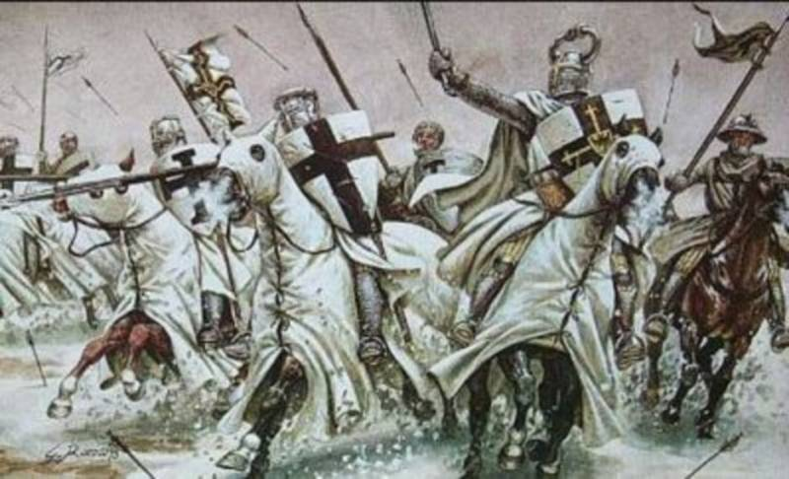
Ведущий: Когда в 1237 году в состав Тевтонского ордена влились остатки Ордена меченосцев (Братство воинов Христа), тевтонцы получили контроль и над владениями меченосцев в Ливонии. На ливонских землях меченосцев возникло Ливонское ландмайстерство Тевтонского ордена. Интересно, что император Священной Римской империи Фридрих II еще в 1224 году объявил земли Пруссии и Ливонии подчиняющимися непосредственно Священному Риму, а не местным властям. Орден стал главным наместником папского престола и выразителем папской воли на прибалтийских землях. При этом продолжался курс на дальнейшую экспансию ордена на территории Восточной Европы и Прибалтики.
Еще в 1238 г. датский король Вальдемар II и великий магистр ордена Герман Балк договорились о разделе земель Эстонии. Великий Новгород был для немецко-датских рыцарей главным препятствием и именно против него был направлен основной удар. В союзе с Тевтонским орденом и Данией выступила Швеция. В июле 1240 года шведские корабли появились на Неве, однако уже 15 июля 1240 г. на берегах Невы князь Александр Ярославич нанес шведским рыцарям сокрушительное поражение. За это его прозвали Александром Невским.
Поражение шведов не сильно поспособствовало отказу их союзников от своих агрессивных планов. Тевтонский орден и Дания собирались продолжить поход против Северо-Восточной Руси с целью насаждения католицизма. Уже в конце августа 1240 года в поход на Русь отправился епископ Герман Дерптский. Он собрал внушительное войско из рыцарей Тевтонского ордена, датских рыцарей из Ревельской крепости и ополчения Дерпта, и вторгся на территорию современной Псковской области.
Сопротивление псковичей не дало должного результата. Рыцари захватили Изборск, а затем осадили Псков. Хотя первая осада Пскова не принесла желаемого результата, и рыцари отступили, вскоре они вернулись и смогли взять Псковскую крепость, воспользовавшись помощью бывшего псковского князя Ярослава Владимировича и предателей-бояр во главе с Твердило Иванковичем. Псков был взят, в нем разместился рыцарский гарнизон. Таким образом, Псковская земля стала плацдармом для действий немецких рыцарей против Великого Новгорода.
Сложная ситуация в это время складывалась и в самом Новгороде. Горожане зимой 1240/1241 годов выгнали из Новгорода князя Александра. Лишь когда неприятель подошел к городу очень близко, они послали в Переславль-Залесский гонцов – позвать Александра. В 1241 году князь выступил на Копорье, захватил его штурмом, перебив находившийся там рыцарский гарнизон. Затем, к марту 1242 года, Александр, дождавшись помощи войск князя Андрея из Владимира, выступил на Псков и вскоре взял город, вынудив рыцарей отступить в Дерптское епископство. Затем Александр вторгся в орденские земли, но когда передовые силы потерпели поражение от рыцарей, принял решение отступить назад и подготовиться в районе Чудского озера к основному сражению. Соотношение сил сторон, если верить источникам, составляло примерно 15-17 тысяч воинов со стороны Руси, и 10-12 тысяч ливонских и датских рыцарей, а также ополчение Дерптского епископства.
Слайд 5.

  - 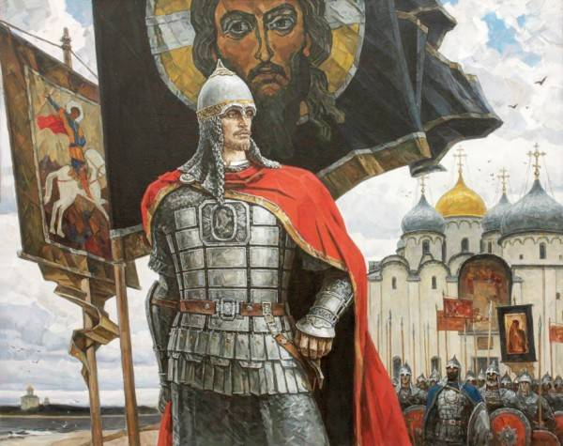
Ведущий: Русским войском командовал князь Александр Невский, а рыцарями - ландмейстер Тевтонского ордена в Ливонии Андреас фон Фельфен. Уроженец австрийской Штирии, Андреас фон Фельфен до вступления в должность наместника ордена в Ливонии был комтуром (комендантом) Риги. О том, что это был за командир, свидетельствует тот факт, что он решил лично не участвовать в сражении на Чудском озере, а остался на безопасном расстоянии, передав командование более младшим орденским военачальникам. Датскими рыцарями командовали сыновья самого короля Вальдемара II.
Как известно, крестоносцы Тевтонского ордена обычно использовали в качестве боевого порядка так называемую «свинью» или «кабанью голову» - длинную колонну, во главе которой находился клин из рядов наиболее сильных и опытных рыцарей. За клином шли отряды оруженосцев, а в центре колонны – пехота из наемников – выходцев из балтийских племен. По бокам колонны следовала тяжеловооруженная рыцарская конница. Смысл такого построения заключался в том, что рыцари вклинивались в строй противника, раскалывая его на две части, затем разбивали на более мелкие части, а уже потом добивали при участии своей пехоты.
Князь Александр Невский предпринял очень интересный ход – он заранее разместил свои силы на флангах. Кроме того, в засаде разместились конные дружины Александра и Андрея Ярославичей. В центре встало новгородское ополчение, а впереди – цепь лучников. Сзади поставили скованные цепями обозы, которые должны были лишить рыцарей возможности маневрировать и уклоняться от ударов русского воинства. 5 (12) апреля 1242 года русские и рыцари вошли в боевое соприкосновение. Первыми натиск рыцарей приняли лучники, а затем рыцари смогли прорвать русский строй с помощью своего знаменитого клина. Но не тут-то было – тяжеловооруженная рыцарская конница завязла у обоза и тут с флангов на нее двинулись полки правой и левой руки. Затем в бой вошли княжеские дружины, которые и обратили рыцарей в бегство. Лед проломился, не выдержав тяжести рыцарей, и немцы начали тонуть. Воины Александра Невского преследовали рыцарей по льду Чудского озера семь верст. Тевтонский орден и Дания потерпели в битве на Чудском озере полное поражение. Согласно Симеоновской летописи, погибли 800 немцев и чуди «без числа», 50 рыцарей попали в плен. Потери войск Александра Невского неизвестны.
Слайд 6.
  - 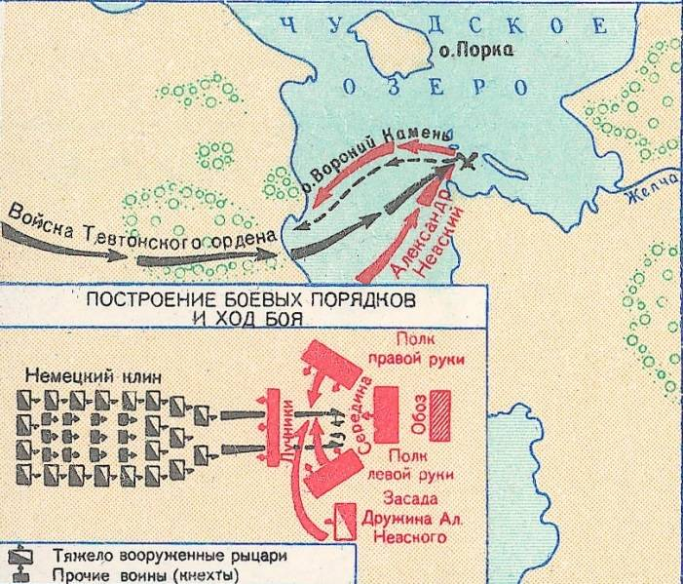
Ведущий: Поражение Тевтонского ордена оказало на его руководство впечатляющее воздействие. Тевтонский орден отказался от всех территориальных претензий к Великому Новгороду и вернул все земли, захваченные не только на Руси, но и в Латгалии. Таким образом, эффект от поражения, нанесенного немецким рыцарям, был колоссальным, в первую очередь – в политическом отношении. Западу Ледовое побоище продемонстрировало, что на Руси прославленных крестоносцев ждет сильный противник, готовый сражаться на свои родные земли до последнего. Уже потом западные историки стремились всячески принизить значение битвы на Чудском озере – то утверждали, что в действительности там встретились гораздо меньшие по численности силы, то характеризовали сражение как отправную точку формирования «мифа об Александре Невском».
Победы Александра Невского над шведами и над тевтонскими и датскими рыцарями имели масштабное значение для дальнейшей русской истории. Кто знает, как сложилась бы история земли Русской, если бы воины Александра тогда не выиграли эти сражения. Ведь главной целью рыцарей было обращение русских земель в католичество и полное подчинение их владычеству ордена, а через него – и Рима. Для Руси, таким образом, битва имела определяющее значение и в плане сохранения национальной и культурной идентичности. Можно сказать, что Русский мир выковывался, в том числе, и в сражении на Чудском озере.
Александр Невский, победивший шведов и тевтонцев, навсегда вошел в русскую историю и как церковный святой, и как блестящий полководец и защитник земли Русской. Понятно, что не меньшим был вклад и бесчисленных ратников новгородских и княжеских дружинников. Их имена история не сохранила, но для нас, живущих спустя 776 лет, Александр Невский – это и есть, в том числе, те русские люди, которые сражались на Чудском озере. Он стал олицетворением русского воинского духа, мощи. Именно при нем Русь показала Западу, что не собирается ему подчиняться, что она – особая земля со своим укладом, со своим народом, с собственным культурным кодом. Потом русским воинам приходилось еще не раз «давать по зубам» Западу. Но отправной точкой были именно сражения, выигранные Александром Невским.
Слайд 7.
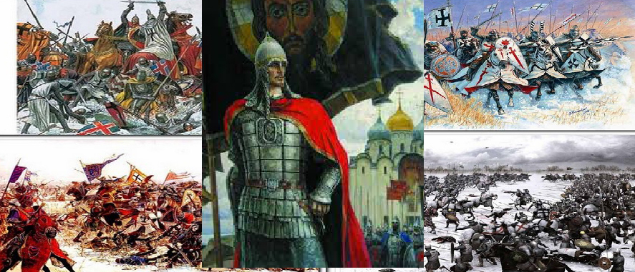
Ведущий: Последователи политического евразийства говорят о том, что Александр Невский предопределил евразийский выбор России. В его княжение у Руси складывались более мирные отношения с монголами, чем с немецкими рыцарями. По крайней мере, монголы не стремились уничтожить идентичность русского народа, навязав ему свои верования. В любом случае, политическая мудрость князя заключалась в том, что в сложные для русской земли времена он смог относительно обезопасить Новгородскую Русь на востоке, выиграв сражения на западе. В этом заключались его военный и дипломатический таланты.
Прошло много лет, но сохраняется память о подвиге русских воинов в битве на Чудском озере. В 2000-е годы в России был открыт целый ряд памятников Александру Невскому – в Санкт-Петербурге, Великом Новгороде, Петрозаводске, Курске, Волгограде, Александрове, Калининграде и многих других городах. Вечная память князю и всем русским воинам, отстоявшим свою землю в том сражении.

Ведущий: Дорогие друзья, я надеюсь, что наша сегодняшняя встреча была для вас интересной и полезной! Сегодня мы узнали с вами про замечательный праздник – День победы русских воинов князя Александра Невского над немецкими рыцарями на Чудском озере. Всего вам самого наилучшего дорогие друзья!

